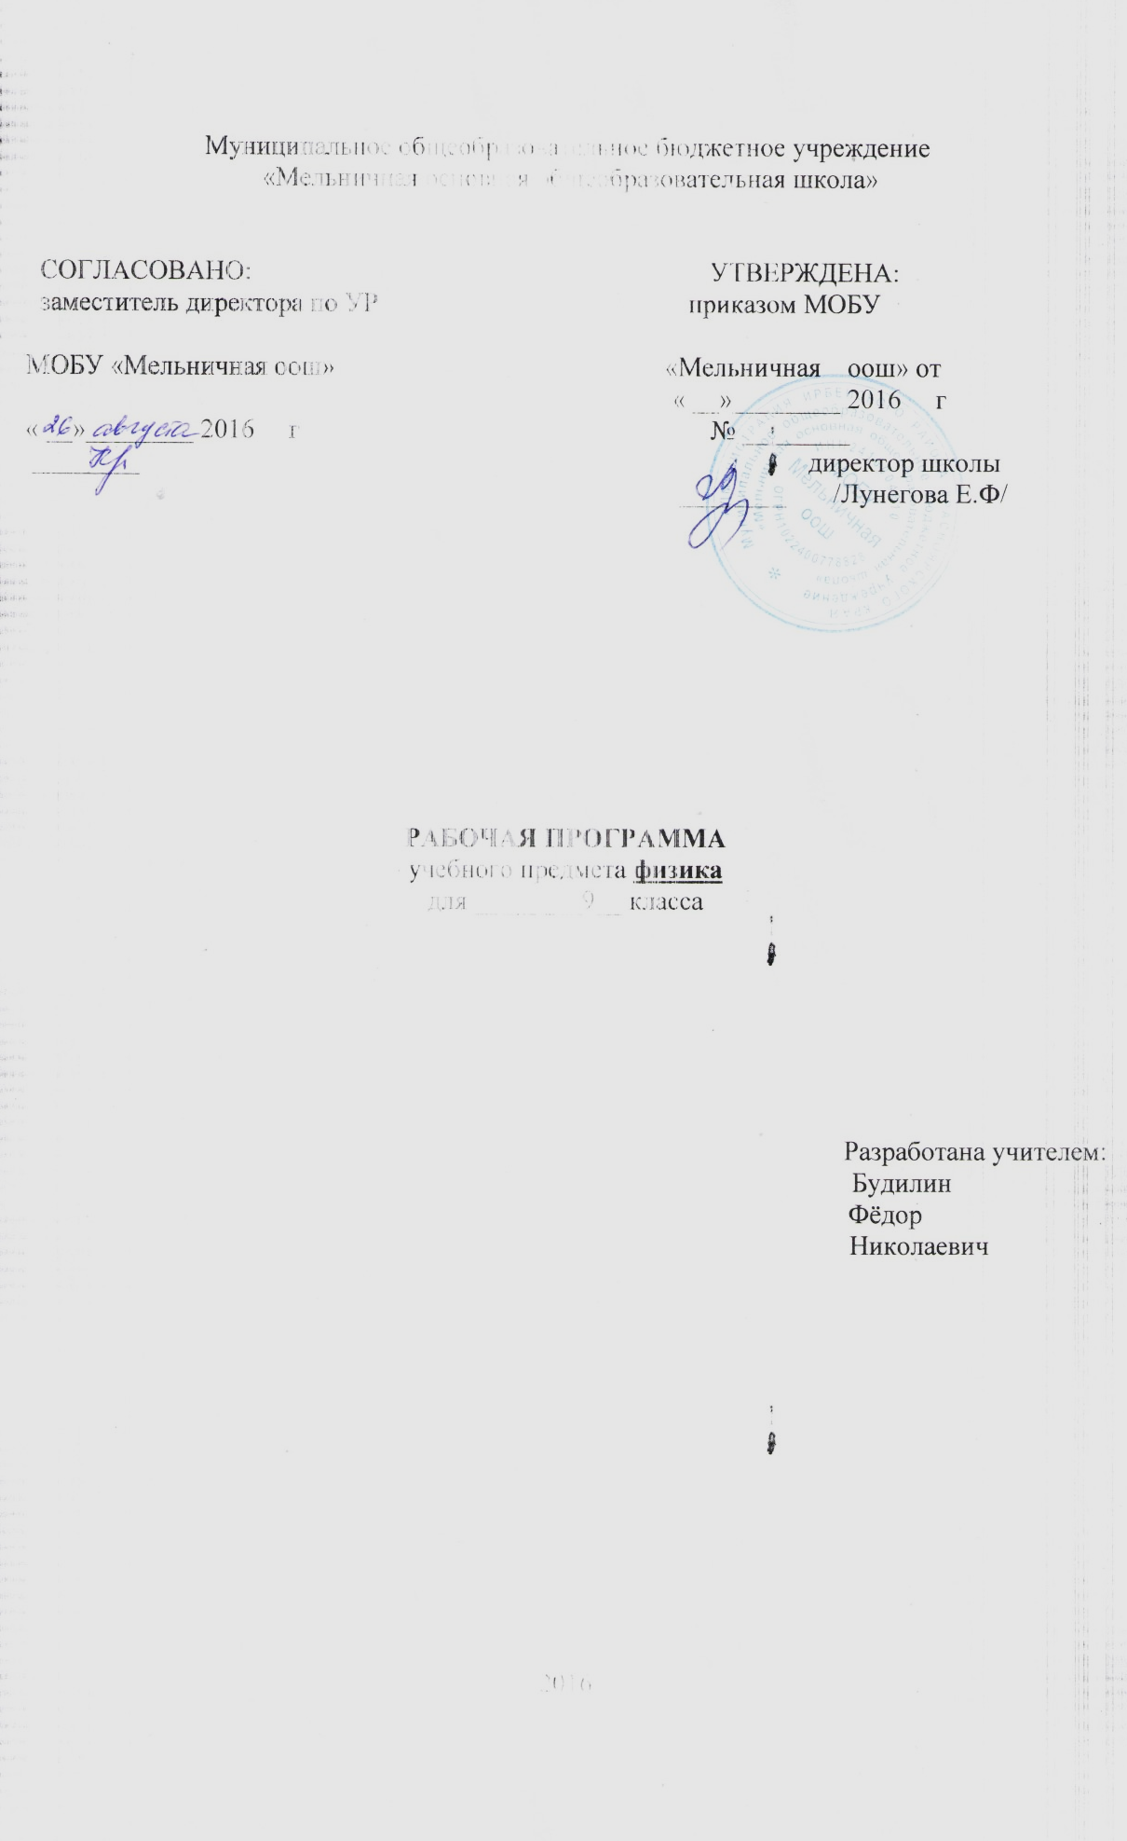
Пояснительная записка
Рабочая программа для 9 класса составлена на основе авторской программы Е.М.Гутник, А.В. Перышкин ( "Программы для общеобразовательных учреждений. Физика. Астрономия. 7 – 11 кл. / сост. В.А. Коровин, В.А. Орлов. – М.: Дрофа)
Цели:
- освоение знаний о механических, электромагнитных и квантовых явлений; величинах характеризующих эти явления; законах, которым они подчиняются; методах научного познания природы и формирование на этой основе представлений о физической картине мира;
- развитие познавательных интересов, интеллектуальных и творческих способностей, самостоятельности в приобретении новых знаний, при решении физических задач и выполнении экспериментальных исследований с использованием информационных технологий;
- воспитание убежденности в возможности познания законов природы, в необходимости разумного использования достижений науки и технологий для дальнейшего развития человеческого общества, уважения к творцам науки и техники; отношения к физике как к элементу общечеловеческой культуры.
Основные задачи данной рабочей программы:
- сформировать умения проводить наблюдения природных явлений, использовать простые измерительные приборы для изучения физических явлений; представлять результаты наблюдений или измерений с помощью таблиц, графиков и выявлять на этой основе эмпирические зависимости; применять полученные знания для объяснения разнообразных природных явлений и процессов, принципов действия важнейших технических устройств, для решения физических задач.
- научить использовать полученные знания и умения для решения практических задач повседневной жизни, обеспечения безопасности своей жизни, рационального природопользования и охраны окружающей среды.
Общая характеристика учебного предмета
Физика как наука о наиболее общих законах природы, выступая в качестве учебного предмета в школе, вносит существенный вклад в систему знаний об окружающем мире. Она раскрывает роль науки в экономическом и культурном развитии общества, способствует формированию современного научного мировоззрения. Для решения задач формирования основ научного мировоззрения, развития интеллектуальных способностей и познавательных интересов школьников в процессе изучения физики основное внимание следует уделять не передаче суммы готовых знаний, а знакомству с методами научного познания окружающего мира, постановке проблем, требующих от учащихся самостоятельной деятельности по их разрешению. Подчеркнем, что ознакомление школьников с методами научного познания предполагается проводить при изучении всех разделов курса физики, а не только при изучении специального раздела «Физика и физические методы изучения природы». Гуманитарное значение физики как составной части общего образовании состоит в том, что она вооружает школьника научным методом познания, позволяющим получать объективные знания об окружающем мире. Знание физических законов необходимо для изучения химии, биологии, физической географии, технологии, ОБЖ.
Для реализации Рабочей программы используется учебно-методический комплект, включающий:
- Пёрышкин, А.В. Физика. 9 класс. Учебник для общеобразовательных учреждений/ А.В. Пёрышкин, Е.М. Гутник.- М.: Дрофа.
- Рабочая тетрадь по физике 9 класс: к учебнику А.В. Пёрышкина, Е.М. Гутник -М: Издательство «Экзамен».
В программу внесены изменения: повторение основных тем 9 класса организовано за счёт резервного времени (6 ч). Внесение данных изменений позволит дополнительно закрепить основной изучаемый материал по программе.
Согласно базисному учебному плану рабочая программа рассчитана на 70 часов в год, 2 часа в неделю. Из них:
контрольные работы – 5 часов; фронтальные лабораторные работы – 6 часов.

Требования к уровню подготовки учащихся
Ученик должен знать/понимать:
• смысл понятий: физическое явление, физический закон, взаимодействие, электрическое поле, магнитное поле, волна, атом, атомное ядро, ионизирующие излучения;
- смысл физических величин: путь, скорость, ускорение, сила, импульс, работа, мощность, кинетическая энергия, потенциальная энергия;
- смысл физических законов: Ньютона, всемирного тяготения, сохранения импульса и механической энергии, сохранения электрического заряда;

уметь
описывать и объяснять физические явления: равномерное прямолинейное движение, равноускоренное прямолинейное движение, механические колебания и волны, действие магнитного поля на проводник с током, электромагнитную индукцию, отражение, преломление и дисперсию света;
- использовать физические приборы и измерительные инструменты для измерения физических величин: расстояния, промежутка времени, силы;
- представлять результаты измерений с помощью таблиц, графиков и выявлять на этой основе эмпирические зависимости: пути от времени, силы упругости от удлинения пружины, силы трения от силы нормального давления, периода колебаний маятника от длины нити, периода колебаний груза на пружине от массы груза и от жесткости пружины;
- выражать результаты измерений и расчетов в единицах Международной системы;
- приводить примеры практического использования физических знаний о механических, электромагнитных и квантовых явлениях;
- решать задачи на применение изученных физических законов;
- осуществлять самостоятельный поиск информации естественнонаучного содержания с использованием различных источников (учебных текстов, справочных и научно-популярных изданий, компьютерных баз данных, ресурсов Интернета), ее обработку и представление в разных формах (словесно, с помощью графиков, математических символов, рисунков и структурных схем);
использовать приобретенные знания и умения в практической деятельности и повседневной жизни для:
- обеспечения безопасности в процессе использования транспортных средств, электробытовых приборов, электронной техники;
- оценки безопасности радиационного фона.

Содержание программы
(70 ч, 2 ч в неделю)

1. Законы взаимодействия и движения тел (26 ч)
Материальная точка. Система отсчета.
Перемещение. Скорость прямолинейного равномерного движения.
Прямолинейное равноускоренное движение: мгновенная скорость, ускорение, перемещение.
Графики зависимости кинематических величин от времени при равномерном и равноускоренном движении.
Относительность механического движения. Геоцентрическая и гелиоцентрическая системы мира.
Инерциальная система отсчета. Первый, второй и третий законы Ньютона.
Свободное падение. Невесомость. Закон всемирного тяготения. Искусственные спутники Земли.
Импульс. Закон сохранения импульса. Реактивное движение.
Фронтальные лабораторные работы
Исследование равноускоренного движения без начальной скорости.
Измерение ускорения свободного падения.

2. Механические колебания и волны. Звук (10 ч)
Колебательное движение. Колебания груза на пружине. Свободные колебания. Колебательная система. Маятник. Амплитуда, период, частота колебаний.
Превращение энергии при колебательном движении. Затухающие колебания. Вынужденные колебания. Резонанс.
Распространение колебаний в упругих средах. Поперечные и продольные волны. Длина волны. Связь длины волны со скоростью ее распространения и периодом (частотой).
Звуковые волны. Скорость звука. Высота, тембр и громкость звука. Эхо. Звуковой резонанс.
Фронтальные лабораторные работы
Исследование зависимости периода и частоты свободных колебаний нитяного маятника от длины его нити.

3. Электромагнитное поле (17ч)
Однородное и неоднородное магнитное поле.
Направление тока и направление линий его магнитного поля. Правило буравчика.
Обнаружение магнитного поля. Правило левой руки.
Индукция магнитного поля. Магнитный поток. Опыты Фарадея. Электромагнитная индукция. Направление индукционного тока. Правило Ленца. Явление самоиндукции.
Переменный ток. Генератор переменного тока. Преобразования энергии в электрогенераторах. Трансформатор. Передача электрической энергии на расстояние.
Электромагнитное поле. Электромагнитные волны. Скорость распространения электромагнитных волн. Влияние электромагнитных излучений на живые организмы.
Конденсатор. Колебательный контур. Получение электромагнитных колебаний. Принципы радиосвязи и телевидения.
Электромагнитная природа света. Преломление света. Показатель преломления. Дисперсия света. Типы оптических спектров. Поглощение и испускание света атомами. Происхождение линейчатых спектров.
Фронтальные лабораторные работы
Изучение явления электромагнитной индукции.

4. Строение атома и атомного ядра (11 ч)
Радиоактивность как свидетельство сложного строения атомов. Альфа-, бета- и гамма-излучения.
Опыты Резерфорда. Ядерная модель атома.
Радиоактивные превращения атомных ядер. Сохранение зарядового и массового чисел при ядерных реакциях.
Методы наблюдения и регистрации частиц в ядерной физике.
Протонно-нейтронная модель ядра. Физический смысл зарядового и массового чисел. Энергия связи частиц в ядре. Деление ядер урана. Цепная реакция. Ядерная энергетика. Экологические проблемы работы атомных электростанций.
Дозиметрия. Период полураспада. Закон радиоактивного распада. Влияние радиоактивных излучений на живые организмы.
Термоядерная реакция. Источники энергии Солнца и звезд.
Фронтальные лабораторные работы
Изучение треков заряженных частиц по готовым фотографиям
Изучение деления ядра атома урана по фотографии треков.
Итоговое повторение (6 ч)

Календарно-тематическое планирование

№ п/п | Часы  учебного времени | Тема урока | № п/п раздела | Дата  по плану | Дата  фактическая | Домашнее задание
Тема 1. Законы взаимодействия и движения тел. (26 ч)
 | 1 | Материальная точка. Система отсчета. | 1 | 05.09. |  | §1.Упр. 1(2,4)
 | 1 | Перемещение. | 2 | 07.09. |  | §2. Упр.2(1, 2)
 | 1 | Определение координаты движущегося тела. | 3 | 12.09. |  | §3. Упр.3(1)
 | 1 | Скорость прямолинейного равномерного движения | 4 | 14.09. |  | §4. Упр.4
 | 1 | Прямолинейное равноускоренное движение: мгновенная скорость, ускорение. | 5 | 19.09. |  | §5.§6  Упр.5(2, 3) Упр.6(4, 5)
 | 1 | Прямолинейное равноускоренное движение: перемещение | 6 | 21.09. |  | §7. Упр.7(1, 2)
 | 1 | Графики зависимости кинематических величин от времени при равномерном и равноускоренном движении | 7 | 26.09. |  | §8. Упр.8(1)
 | 1 | Лабораторная работа №1 «Исследование, равноускоренного движения без начальной скорости» | 8 | 28.09. |  | §8. Упр.8(2)
 | 1 | Относительность механического движения. Геоцентрическая и гелиоцентрическая системы мира. | 9 | 03.10. |  | §9. Упр.9(1,3,4,5*)
 | 1 | Решение задач по теме «Перемещение ускорение» | 10 | 05.10. |  | §1-9.
 | 1 | Контрольная работа №1 «Перемещение. Ускорение». | 11 | 10.10. |  | Раб.т. стр.24-27
 | 1 | Инерциальная система отсчета. Первый закон Ньютона. | 12 | 12.10. |  | §10. Упр.10 Р.118
 | 1 | Второй закон Ньютона. | 13 | 17.10. |  | §11. Упр.11(2,4)
 | 1 | Третий закон Ньютона. | 14 | 19.10. |  | §12. Упр.12(2,3)
 | 1 | Свободное падение. | 15 | 24.10. |  | §13. Упр.13(1.3)
 | 1 | Невесомость. | 16 | 26.10. |  | §14. Упр.14
 | 1 | Лабораторная работа №2 «Измерение ускорения свободного падения» | 17 | 07.11. |  | Раб.т. стр.38-40
 | 1 | Закон всемирного тяготения. | 18 | 09.11. |  | §15. Упр.15(3.4)
 | 1 | Ускорение свободного падения. | 19 | 14.11. |  | §16. Упр.16(2)
 | 1 | Прямолинейное и криволинейное движение. | 20 | 16.11. |  | §18. Упр.17(1,2) §19 Упр.18(1)
 | 1 | Решение задач (на движение по окружности). | 21 | 21.11. |  | Упр.18(4,5)
 | 1 | Искусственные спутники Земли. | 22 | 23.11. |  | §20. Упр.19(1)
 | 1 | Импульс. Закон сохранения импульса | 23 | 28.11. |  | §21, Упр.20(2)
 | 1 | Реактивное движение. Ракеты. | 24 | 30.11. |  | §22, Упр. 21(2)
 | 1 | Закон сохранения механической энергии. Решение задач. | 25 | 05.12. |  | §23. Упр.22(3)
 | 1 | Контрольная работа №2 «Законы взаимодействия и движения тел». | 26 | 07.12. |  | Раб.т. стр.57-58
Тема 2. Механические колебания и волны. Звук. (10 ч)
 | 1 | Колебательное движение. Свободные колебания. Колебательная система. Маятник. | 1 | 12.12. |  | §24,25
 | 1 | Амплитуда, период, частота колебаний. | 2 | 14.12. |  | §2б. Упр.24(3,5)
 | 1 | Лабораторная работа №3 «Исследование зависимости периода и частоты свободных колебаний нитяного маятника от длины его нити». | 3 | 19.12. |  | §2б. Упр.24(6) §27  по желанию
 | 1 | Затухающие колебания. Вынужденные колебания. Резонанс. | 4 | 21.12. |  | §28, 29. Упр.25(1) §30
 | 1 | Распространение колебаний в упругих средах. Продольные и поперечные волны. | 5 | 26.12. |  | §31,32
 | 1 | Длина волны. Связь длины волны со скоростью её распространения и периодом (частотой) | 6 | 28.12. |  | §ЗЗ. Упр.28(1-3)  §34.Р.410,439
 | 1 | Высота и тембр звука. Громкость звука. | 7 | 11.01. |  | §35, 36. Упр.30
 | 1 | Звуковые волны. Скорость звука. | 8 | 16.01. |  | §37, 38. Упр.31(1, 2), 32(1. 5)
 | 1 | Эхо. Звуковой резонанс. Решение задач по теме «Механические колебания и волны. Звук». | 9 | 18.01. |  | §39, 40
 | 1 | Контрольная работа №3 «Механические колебания и волны. Звук» | 10 | 23.01. |  | Раб.т. стр.74-75
Тема 3. Электромагнитное поле. (17 ч)
 | 1 | Неоднородное и однородное магнитное поле. | 1 | 25.01. |  | §42.43. Упр.33(2) 34(2)
 | 1 | Направление тока и направление линий его магнитного поля. Правило буравчика. | 2 | 30.01. |  | §44. Упр.35(1, 4, 5, 6)
 | 1 | Обнаружение магнитного поля. Правило левой руки. | 3 | 01.02. |  | §45. Упр.36(5)  Р. 829 б),
 | 1 | Индукция магнитного поля. | 4 | 06.02. |  | §46. Р. 831
 | 1 | Магнитный поток. | 5 | 08.02. |  | §47
 | 1 | Опыты Фарадея. Электромагнитная индукция. | 6 | 13.02. |  | §48. Упр.39(1,2)
 | 1 | Направление индукционного тока. Правило Ленца. | 7 | 15.02. |  | §49. Упр.40(2 а) Р.902 .
 | 1 | Лабораторная работа №4 «Изучение явления электромагнитной индукции». | 8 | 20.02. |  | §49. Упр.40(2 б,в)
 | 1 | Явление самоиндукции. | 9 | 22.02. |  | §50.Упр.41
 | 1 | Переменный ток. Генератор переменного тока. Трансформатор | 10 | 27.02. |  | §51. Упр.42(1)
 | 1 | Электромагнитное поле. Электромагнитные волны. | 11 | 01.03. |  | §52. §53. Упр.44(2,3)
 | 1 | Конденсатор. | 12 | 06.03. |  | §54. Упр. 45 (4,5)
 | 1 | Колебательный контур. Получение электромагнитных колебаний. Принципы радиосвязи и телевидения. | 13 | 13.03. |  | §55-56. Упр. 46, 47
 | 1 | Электромагнитная природа света. Преломление света. Показатель преломления. | 14 | 15.03. |  | §58-59. Упр. 48(2)
 | 1 | Дисперсия света. Типы оптических спектров. | 15 | 20.03. |  | §60,62. Упр. 49 (2,3)
 | 1 | Происхождение линейчатых спектров. | 16 | 22.03. |  | §64
 | 1 | Контрольная работа №4 по теме «Электромагнитное поле». | 17 | 03.04. |  | Раб.т. стр.93-94
Тема 4. Строение атома и атомного ядра.
Использование энергии атомных ядер. (11 ч)
 | 1 | Радиоактивность как свидетельство сложного строения атомов. Альфа-, бета- и гамма-излучения. | 1 | 05.04. |  | §65 Раб.т. стр.95-96
 | 1 | Опыты Резерфорда. Ядерная модель атома. | 2 | 10.04. |  | §66 Раб.т. стр.96
 | 1 | Радиоактивные превращения атомных ядер. | 3 | 12.04. |  | §67. Упр.51(1-3)
 | 1 | Экспериментальные методы исследования частиц. Лабораторная работа №5 «Изучение треков заряженных частиц по готовым фотографиям» | 4 | 17.04. |  | §68. Раб.т. стр.98-99
 | 1 | Протонно-нейтронная модель ядра. Физический смысл зарядового и массового чисел. | 5 | 19.04. |  | §69,70.  §71. Упр. 53
 | 1 | Энергия связи частиц в ядре. Деление ядер урана. Лабораторная работа №6 «Изучение деления ядра урана по фотографии треков». | 6 | 24.04. |  | §72-74
 | 1 | Цепная реакция. Ядерная энергетика | 7 | 26.04. |  | §75-76
 | 1 | Экологические проблемы работы атомных электростанций. | 8 | 03.05. |  | §77 Раб.т. стр.106
 | 1 | Дозиметрия. Период полураспада. Закон радиоактивного распада. | 9 | 08.05. |  | §78 Раб.т. стр.108
 | 1 | Термоядерная реакция. Подготовка к контрольной работе. | 10 | 10.05. |  | §79 Раб.т. стр.108-110
 | 1 | Контрольная работа №5 «Строение атома и атомного ядра. Использование энергии атомных ядер» | 11 | 13.05. |  | Раб.т. стр.110-111
Повторение (6 часов)
65-66 | 2 | Повторение по теме «Законы взаимодействия и движения тел. Решение задач | 1-2 | 15.05.  17.05. |  | §1-23
67 | 1 | Повторение по теме «Механические колебания и волны. Звук». Решение задач | 3 | 22.05. |  | §24-40
68-69 | 2 | Повторение по теме «Электромагнитное поле». Решение задач | 4-5 | 24.05.  29.05. |  | §42-64
70 | 1 | Повторение по теме «Строение атома и атомного ядра». Решение задач | 6 | 31.05. |  | §65-79

Приложение 2
Лабораторная работа № 1

Исследование равноускоренного движения без начальной скорости

Цель роботы: определить ускорение движения шарика и его мгновенную скорость перед ударом о цилиндр.
Оборудование: желоб лабораторный металлический длиной 1,4 м, шарик металлический диаметром 1,5—2 см, цилиндр металлический, метроном (один на весь класс), лента измерительная, кусок мела.
Теоретические обоснования
Известно, что шарик скатывается по прямолинейному наклонному желобу равноускоренно.
При равноускоренном движении без начальной скорости пройденное расстояние определяется по формуле:

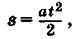
(1)

отсюда
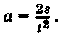
(2)

Зная ускорение, можно определить мгновенную скорость по формуле:
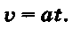
(3)

Если измерить промежуток времени t от начала движения шарика до его удара о цилиндр и расстояние s, пройденное им за это время, то по формуле (2) мы вычислим ускорение шарика а, а по формуле (3) — его мгновенную скорость v.
Промежуток времени t измеряется с помощью метронома. Метроном настраивают на 120 ударов в минуту, значит, промежуток времени между двумя следующими друг за другом ударами равен 0,5 с. Удар метронома, одновременно с которым шарик начинает движение, считается нулевым.
В нижней половине желоба помещают цилиндр для торможения шарика. Наклон желоба и положение цилиндра опытным путем подбирают так, чтобы удар шарика о цилиндр совпадал с третьим или четвертым от начала движения ударом метронома. Тогда время движения t можно вычислить по формуле:
t = 0,5 • п,
где п — число ударов метронома, не считая нулевого удара (или число промежутков времени по 0,5 с от начала движения шарика до его соударения с цилиндром).
Начальное положение шарика отмечается мелом. Расстояние s, пройденное им до остановки, измеряют сантиметровой лентой.

Указания к работе
1. Соберите установку по рисунку 178. (Наклон желоба должен быть таким, чтобы шарик проходил всю длину желоба не менее чем за три удара метронома.)
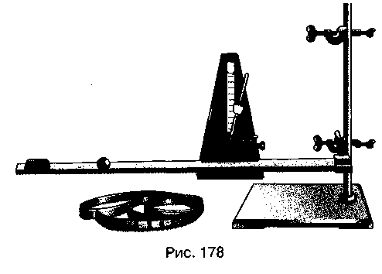

- Перечертите в тетрадь таблицу 4.
Таблица 4
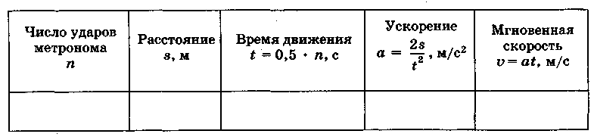

3. Измерьте расстояние s, пройденное шариком за три или четыре удара метронома. Результаты измерений занесите в таблицу 4.
4. Вычислите время t движения шарика, его ускорение и мгновенную скорость перед ударом о цилиндр. Результаты измерений занесите в таблицу 4 с учетом абсолютной погрешности, полагая

Лабораторная работа № 2

Определение ускорения свободного падения

Цель работы: вычислить ускорение свободного падения из формулы для периода колебаний математического маятника:
$Τ=2π\sqrt{\frac{l}{g}}$ (1)
Для этого необходимо измерить период колебания и, длину подвеса маятника. Тогда из формулы (I) можно вычислить ускорение свободного падения;
$g=\frac{4π^{2}}{T^{2}}l$ (2)
Оборудование: часы с секундной стрелкой, измерительная лента (Δ_{л} = 0,5 см),
шарик с отверстием, нить, штатив с муфтой и кольцом.
Указания к работе
1. Установите на краю стола штатив. У его верхнего конца укрепите при помощи муфты кольцо и подвесьте к нему шарик на нити. Шарик должен висеть на расстоянии 3—5 см от пола.
2. Отклоните маятник от положения равновесия на 5—8 см и отпустите его.
3. Измерьте длину подвеса мерной лентой.
4. Измерьте время Δt 40 полных колебаний (N).
5. Повторите измерения Δt (не изменяя условий опыта) и найдите среднее значение Δt_{ср}.
6. Вычислите среднее значение периода колебаний T_{ср} по среднему значению Δt_{ср}.
7.Вычислите значение g_{cp} по формуле:
$g_{\text{ср}}=\frac{4π^{2}}{T_{\text{ср}}^{2}}l$ (3)
8. Полученные результаты занесите в таблицу:

Номер опыта | l, м | N | Δt, с | Δt_{ср,} с | T_{ср}= Δt_{ср}/N | g_{cp}, м/с²

9. Сравните полученное среднее значение для g_{cp} со значением g = 9,8 м/с² и рассчитайте относительную погрешность измерения по формуле:
$$ε_{g}=\frac{|g_{\text{cp}}−g|}{g}$$

Лабораторная робота №3

Исследование зависимости периода и частоты свободных колебаний нитяного маятника от длины его нити

Цель работы: выяснить, как зависит период и частота свободных колебаний нитяного маятника от его длины.
Оборудование: штатив с муфтой и лапкой, шарик с прикрепленной к нему нитью длиной 130 см, протянутой сквозь кусочек резины¹, часы с секундной стрелкой или метроном.
Указания к работе
1. Перечертите в тетрадь таблицу 7 для записи результатов измерений и вычислений.

Таблица 7
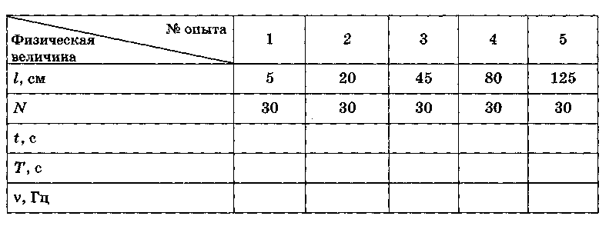

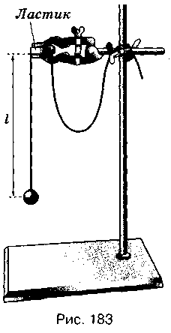
2. Укрепите кусочек резины с висящим на нем маятником в лапке штатива, как показано на рисунке 183. При этом длина маятника должна быть равна 5 см, как указано в таблице 7 для первого опыта. Длину l маятника измеряйте так, как показано на рисунке, т. е. от точки подвеса до середины шарика.
3. Для проведения первого опыта отклоните шарик от положения равновесия на небольшую амплитуду (1—2 см) и отпустите. Измерьте промежуток времени t, за который маятник совершит 30 полных колебаний. Результаты измерений запишите в таблицу 7.
4. Проведите остальные четыре опыта так же, как и первый. При этом длину l маятника каждый раз устанавливайте в соответствии с ее значением, указанным в таблице 7 для данного опыта.
5. Для каждого из пяти опытов вычислите и запишите в таблицу 7 значения периода Т колебаний маятника.
6. Для каждого из пяти опытов рассчитайте значения частоты ν колебаний маятника по формуле: ν = 1/Т или ν = N/t. Полученные результаты внесите в таблицу 7.
7. Сделайте выводы о том, как зависят период и частота свободных колебаний маятника от его длины. Запишите эти выводы.
8. Ответьте на вопросы. Увеличили или уменьшили длину маятника, если: а) период его колебаний сначала был 0,3 с, а после изменения длины стал 0,1 с; б) частота его колебаний вначале была равна 5 Гц, а потом уменьшилась до 3 Гц?

_____________________
¹ Кусочек резины (например, ластик) используется для того, чтобы нить не выскальзывала из лапки штатива и чтобы можно было быстро и точно установить нужную длину маятника. Нить протягивается сквозь резину с помощью иголки

Лабораторная работа №4

Изучение явления электромагнитной индукции

Цель работы: изучить явление электромагнитной индукции.
Оборудование: миллиамперметр, катушка-моток, магнит дугообразный, источник питания, катушка с железным сердечником от разборного электромагнита, реостат, ключ, провода соединительные, модель генератора электрического тока (одна на класс).

Указания к работе
1. Подключите катушку-моток к зажимам миллиамперметра.
2. Наблюдая за показаниями миллиамперметра, подводите один из полюсов магнита к катушке, потом на несколько секунд остановите магнит, а затем вновь приближайте его к катушке, вдвигая в нее (рис. 184). Запишите, возникал ли в катушке индукционный ток во время движения магнита относительно катушки; во время его остановки.
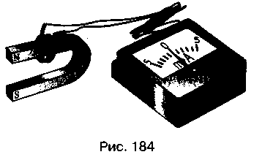
3. Запишите, менялся ли магнитный поток Ф, пронизывающий катушку, во время движения магнита; во время его остановки.
4. На основании ваших ответов на предыдущий вопрос сделайте и запишите вывод о том, при каком условии в катушке возникал индукционный ток.
5. Почему при приближении магнита к катушке магнитный по ток, пронизывающий эту катушку, менялся? (Для ответа на этот вопрос вспомните, во-первых, от каких величин зависит магнитный поток Ф и, во-вторых, одинаков ли модуль вектора индукции В магнитного поля постоянного магнита вблизи этого магнита и вдали от него.)
6. О направлении тока в катушке можно судить по тому, в какую сторону
от нулевого деления отклоняется стрелка миллиамперметра
Проверьте, одинаковым или различным будет направление индукционного тока в катушке при приближении к ней и удалении от нее одного и того же полюса магнита.
7. Приближайте полюс магнита к катушке с такой скоростью чтобы стрелка миллиамперметра отклонялась не более чем на половину предельного значения его шкалы.
Повторите тот же опыт, но при большей скорости движения магнита, чем в первом случае.
При большей или меньшей скорости движения магнита относительно катушки магнитный поток Ф, пронизывающий эту катушку менялся быстрее?
При быстром или медленном изменении магнитного потокг сквозь катушку в ней возникал больший по модулю ток?
На основании вашего ответа на последний вопрос сделайте и за пишите вывод о том, как зависит модуль силы индукционного тока, возникающего в катушке, от скорости изменения магнитного потока Ф пронизывающего эту катушку.
8. Соберите установку для опыта по рисунку 185.
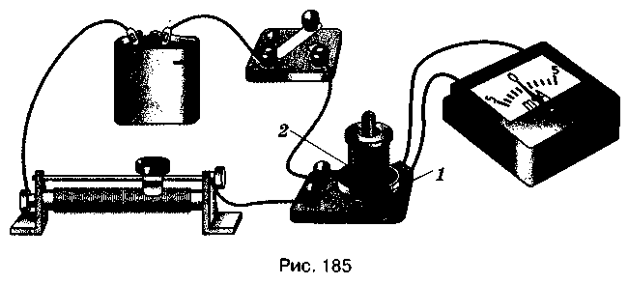
9. Проверьте, возникает ли в катушке-мотке 1 индукционный ток в следующих случаях:
а) при замыкании и размыкании цепи, в которую включена катушка 2;
б) при протекании через катушку 2 постоянного тока;
в) при увеличении и уменьшении силы тока, протекающего через катушку 2, путем перемещения в соответствующую сторону движка реостата.
10. В каких из перечисленных в пункте 9 случаев меняется магнитный поток, пронизывающий катушку 1 ? Почему он меняется?
11. Пронаблюдайте возникновение электрического тока в модели генератора (рис. 186). Объясните, почему в рамке, вращающейся в магнитном поле, возникает индукционный ток.
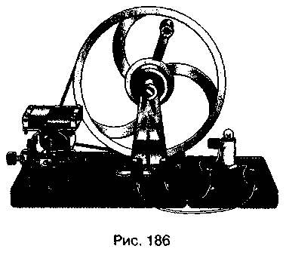

Лабораторная работа № 5

Изучение деления ядра атома урана по фотографии треков

Цель работы: применить закон сохранения импульса для объяснения движения двух ядер, образовавшихся при делении ядра атома урана.
Оборудование: фотография треков заряженных частиц (рис. 187), образовавшихся при делении ядра атома урана.
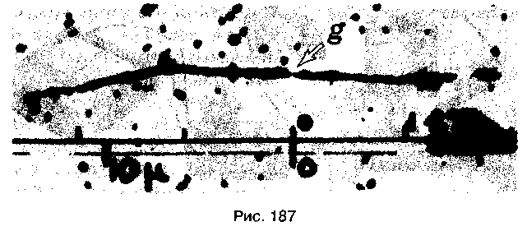
Пояснения. На данной фотографии вы видите треки двух осколков, образовавшихся при делении ядра атома урана, захватившего нейтрон. Ядро урана находилось в точке g, указанной стрелочкой.
По трекам видно, что осколки ядра урана разлетелись в противоположных направлениях (излом левого трека объясняется столкновением осколка с ядром одного из атомов фотоэмульсии, в которой он двигался).
Задание 1. Пользуясь законом сохранения импульса, объясните, почему осколки, образовавшиеся при делении ядра атома урана, разлетелись в противоположных направлениях.
Задание 2. Известно, что осколки ядра урана представляют собой ядра атомов двух разных химических элементов (например, бария, ксенона и др.) из середины таблицы Д. И. Менделеева.
Одна из возможных реакций деления урана может быть записана в символическом виде следующим образом: ₉₂U + ₀п →₅₆Ва + _{Z}X + 2 • ₀п, где символом _{Z}X обозначено ядро атома одного из химических элементов.
Пользуясь законом сохранения заряда и таблицей Д. И. Менделеева, определите, что это за элемент.

Лабораторная работа № 6

Изучение треков заряженных частиц по готовым фотографиям

Цель работы: объяснить характер движения заряженных частиц.
Оборудование: фотографии треков заряженных частиц, полученных в камере Вильсона, пузырьковой камере и фотоэмульсии.
Пояснения. При выполнении данной лабораторной работы следует помнить, что:
а) длина трека тем больше, чем больше энергия частицы (и чем меньше плотность среды);
б) толщина трека тем больше, чем больше заряд частицы и чем меньше ее скорость;
в) при движении заряженной частицы в магнитном поле трек ее получается искривленным, причем радиус кривизны трека тем больше, чем больше масса и скорость частицы и чем меньше ее заряд и модуль индукции магнитного поля;
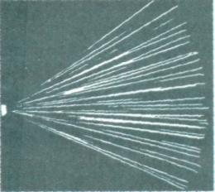
Рис. 188

г) частица двигалась от конца трека с большим радиусом кривизны к концу с меньшим радиусом кривизны (радиус кривизны по мере движения уменьшается, так как из-за сопротивления среды уменьшается скорость частицы).
Задание 1. На двух из трех представленных вам фотографий (рис. 188, 189 и 190) изображены треки частиц, движущихся в магнитном поле. Укажите на каких. Ответ обоснуйте.
Задание 2. Рассмотрите фотографию треков а-частиц, двигавшихся в камере Вильсона (рис. 188), и ответьте на данные ниже вопросы.
а) В каком направлении двигались а-частицы?
б) Длина треков а-частиц примерно одинакова. О чем это говорит?
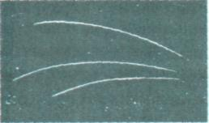
в) Как менялась толщина трека по мере движения частиц? Что из этого следует?
Рис.189
Задание 3. На рисунке 189 дана фотография треков а-частиц в камере Вильсона, находившейся в магнитном поле. Определите по этой фотографии:
а) Почему менялись радиус кривизны и толщина треков по мере движения а-частиц?
б) В какую сторону двигались частицы?
Задание 4. На рисунке 190 дана фотография трека электрона в пузырьковой камере, находившейся в магнитном поле. Определите по этой фотографии:
а) Почему трек имеет форму спирали?
б) В каком направлении двигался электрон?
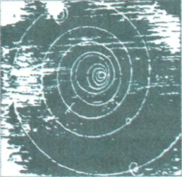
в) Что могло послужить причиной того, что трек электрона на рисунке 190 гораздо длиннее треков а-частиц на рисунке 189?
Рис.190

